Лейкосапфир толщиной 525 мкм стоит непосредственно перед рентгеновской маской, которая представляет из себя мембрану титана толщиной 2,3 мкм, на ней нанесен слой золота толщиной 22 мкм. В нём отверстие квадратной формы со стороной (размер дан в таблице).
20 см перед лейкосапфиром стоит алюминиевая фольга толщиной 300 мкм
Перед слоем ПММА стоит каптоновая плёнка толщиной 20 мкм.
Энергия электронов 2 ГэВ, расстояние до источника излучения 20,3 м, амплитуда сканирования вверх 15 мм от плоскости орбиты и вниз 15 мм
Экспозиционная доза 37000 мАмин
В самом начале канала бериллиевая фольга толщиной 500 мкм.

Размер отверстия в рентгеновской маске, мкм | а | b | c | Профиль края углубления в резисте имеет вид (все переменные в микронах), n – координата поперек склона структуры, мкм
20 | 1.4 | 20 | 40 | 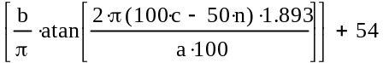
60 | 1,5 | 47 | 67 | 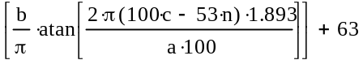
105 | 3.5 | 37 | 71 | 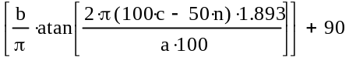
300 | 5 | 63 | 52 | 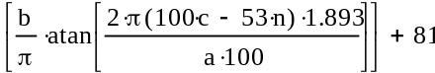
600 | 5 | 15 | 69 | 